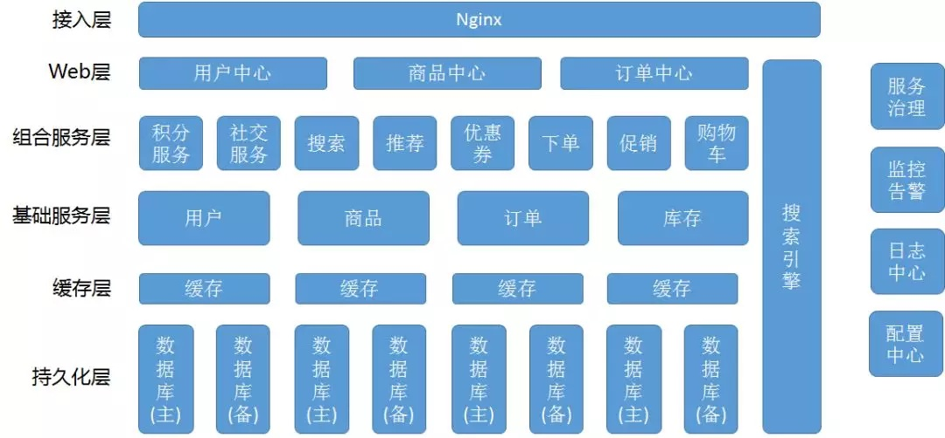

一个服务化的架构如图所示。

首先是接入层，这一层主要实现API网关和动态资源和静态资源的分离及缓存，并且可以在这一层做整个系统的限流。

接下来是Web层，也就是controller，提供最外层的API，是对外提供服务的一层。

下面是组合服务层，有时候被称为编排层，compose层，是实现复杂逻辑的一层。

下面是基础服务层，是提供原子性的基本的逻辑的一层，他下面是缓存，数据库。

服务之间需要治理，需要相互发现，所以一般会有dubbo或者springcloud一样的框架。

对所有的服务，都应该有监控告警，及时发现异常，并自动修复或者告警运维手动修复。

对于所有的服务的日志，应该有相同的格式，收集到一起，称为日志中心，方便发现错误的时候，在统一的一个地方可以debug。

对于所有的服务的配置，有统一的管理的地方，称为配置中心，可以通过修改配置中心，下发配置，对于整个集群进行配置的修改，例如打开熔断或者降级开关等。一个服务化的架构如图所示。

1. 首先是接入层，这一层主要实现API网关和动态资源和静态资源的分离及缓存，并且可以在这一层做整个系统的限流。
2. 接下来是Web层，也就是controller，提供最外层的API，是对外提供服务的一层。
3. 下面是组合服务层，有时候被称为编排层，compose层，是实现复杂逻辑的一层。
4. 下面是基础服务层，是提供原子性的基本的逻辑的一层，他下面是缓存，数据库。
5. 服务之间需要治理，需要相互发现，所以一般会有dubbo或者springcloud一样的框架。
6. 对所有的服务，都应该有监控告警，及时发现异常，并自动修复或者告警运维手动修复。
7. 对于所有的服务的日志，应该有相同的格式，收集到一起，称为日志中心，方便发现错误的时候，在统一的一个地方可以debug。
8. 对于所有的服务的配置，有统一的管理的地方，称为配置中心，可以通过修改配置中心，下发配置，对于整个集群进行配置的修改，例如打开熔断或者降级开关等。

LACP(Link Aggregation Control Protocol,链路汇聚控制协议)

pop表示入网点(pop),pop位于网络企业的边缘外侧,是访问企业网络内部的进入广域连接以及电话服务(PSTN)

SLB负载均衡(Server Load Balancer)是对多台云服务器进行流量分发的负载均衡服务

LVS的英文全称是Linux Virtual Server,即Linux虚拟服务器

容器和微服务是双胞胎，因为微服务会将单体应用拆分成很多小的应用，因而运维和持续集成会工作量变大，而容器技术能很好的解决这个问题。然而在微服务化之前，建议先进行容器化，在容器化之前，建议先无状态化，当整个流程容器化了，以后的微服务拆分才会水到渠成

什么是Spring Cloud

Spring Cloud是基于springboot的一整套实现微服务的框架。提供了微服务开发所需的配置管理、服务发现、断路器、智能路由、微代理、控制总线、全局锁、决赛竞选、分布式会话和集群状态管理等组件。

SpringCloud特点

1：约定优于配置

2：开箱即用、快速启动

3：适用于各种环境

4：轻量级的组件

5：组件支持丰富，功能齐全

Spring cloud子项目包括（这里使用到的）：

Spring cloud netflix：针对多种netflix组件提供的开发工具包，其中包括eureka、hystrix、zuul等。

Netflix eureka：云端服务发现，一个基于REST的服务，用于定位服务，以实现云端中间层服务发现和故障转移。

Netflix Hystrix：容错管理工具，旨在通过控制服务和第三方库的节点,从而对延迟和故障提供更强大的容错能力。

Netflix Zuul：在云平台上提供动态路由,监控,弹性,安全等边缘服务的框架。Zuul 相当于是设备和 Netflix 流应用的 Web 网站后端所有请求的前门。

Netflix feign：Spring Cloud提供的一种声明式REST客户端。可以通过Feign访问调用远端微服务提供的REST接口。

Spring cloud config：配置管理工具包，让你可以把配置放到远程服务器，集中化管理集群配置，目前支持本地存储、Git以及Subversion。

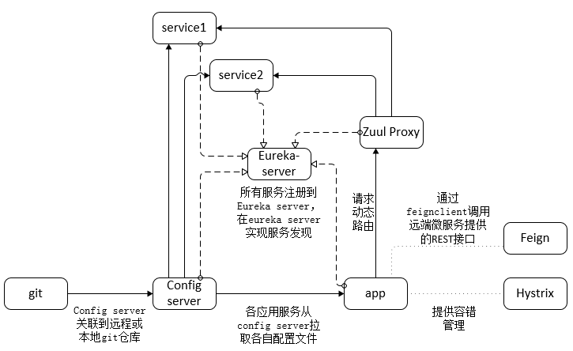

1.所有服务注册到eureka server，实现服务的注册、发现。

2.需要配置文件的应用从config server拉取配置，配置文件放在git上统一管理

3.app发送出请求时，通过feign调用zuul中根据请求关联到的service，实现请求路由

4.在连接超时等特殊情况时，通过Hystrix实现容错处理。

构建一个spring boot项目：

https://start.spring.io/

搭建spring cloud时要注意spring cloud版本与spring boot对应：<https://projects.spring.io/spring-cloud/#quick-start>

Eureka：服务注册

Server端

1.添加依赖：

<**dependency**>  
 <**groupId**>org.springframework.cloud</**groupId**>  
 <**artifactId**>spring-cloud-starter-netflix-eureka-server</**artifactId**>  
</**dependency**>

2.更改Application.java

添加注解@EnableEurekaServer

3.更改application.properties

**server.port**=**8761  
  
eureka.instance.hostname**=**localhost**

**#**是否注册自身到eureka服务器 **eureka.client.registerWithEureka**=**false  
eureka.client.fetch-registry**=**false  
eureka.client.serviceUrl.defaultZone**= **http://${eureka.instance.hostname}:${server.port}/eureka/  
#**服务关闭后是否保存一段时间 **eureka.server.enable-self-preservation**=**false**

启动后，访问<http://localhost:8761/>，可以看到注册的服务信息。

Client端

1.添加依赖

<**dependency**>  
 <**groupId**>org.springframework.cloud</**groupId**>  
 <**artifactId**>spring-cloud-starter-netflix-eureka-client</**artifactId**>  
</**dependency**>

不要添加多余的依赖，因为可能会报错。比如我添加mybat/jpa/postgresql的依赖却没使用，在启动时报错检测不到spring.database.source之类的

2.更改Application.java

添加注解@EnableEurekaClient或者@EnableDiscoveryClient

3.更改application.properties

**spring.application.name**=**court-eureka  
eureka.client.service-url.defaultZone**=**http://localhost:8761/eureka/**

注：1.在使用druid作为数据源配置的时候报错：java.lang.ClassNotFoundException: org.springframework.boot.bind.RelaxedDataBinder。 是因为一开始druid使用的1.1.0版本，其中依赖的org.springframework.boot.bind在spring boot2.0.x版本中已经删除了。将druid升级到1.1.1版本，问题解决。

2.在编写dao层和其对应的mapper文件后，启动项目报No qualifying bean of type 'com.chaishuai.spring.demo.springcloud.dao.CourtDao' available: 找不到相应的Dao，最后在dao类上加注解@Mapper，解决问题

Feign：服务消费

1.添加依赖

<**dependency>  
 <groupId>org.springframework.cloud</groupId>  
 <artifactId>spring-cloud-starter-openfeign</artifactId>  
</dependency>**

2.更改Application.java 添加注解@EnableFeignClients

3.在application.yml 添加配置 feign.client.config.feignName.connectTimeout: 5000

feign.client.config.feignName.readTimeout: 5000

4.编写client接口，调用其他在eureka注册的服务，示例如下

@Component  
@FeignClient(**"court-eureka"**) //要调用的已经注册的服务名  
**public interface** CourtClient {  
 @GetMapping(**"/court/listprovince"**)  
 Object getProvinceList();  
 @GetMapping(**"/court/listcourtid/{province}"**)  
 Object getCourtIds(@PathVariable(**"province"**) String provice);  
 @GetMapping(**"/court/getcourtname/{courtid}"**)  
 String getCourtName(@PathVariable(**"courtid"**) String courtid);  
}

？？在调用“court-eureka”服务时，以Object接收传来的“实际为String”的Object对象时报错：org.springframework.web.client.RestClientException: Could not extract response: no suitable HttpMessageConverter found for response type [class java.lang.Object] and content type [text/plain;charset=UTF-8]，模仿getCourtIds方法那样接收也不可以，最后改为String才行。

Feign本身有负载均衡算法，启动两个相同服务名的服务注册到同一个注册中心，feign会自动选择调用哪个服务。

Zuul：API网关

1.添加依赖 ：spring-cloud-starter-netflix-zuul

2.在application.java 中添加注解@EnableZuulProxy

3.在application.yml中添加属性配置

**zuul:  
 routes:  
 court:  
 path:** /court/**  
 **serviceId:** court-eureka

4.使用

@Component  
@FeignClient(**"eureka-client-zuul"**)  
**public interface** DataClient {  
 @GetMapping(**"/court/court/listcourtid/{province}"**)  
 Object getCourtIds(@PathVariable(**"province"**) String provice);  
}

注：配置的path：/court/**，只是标识到了@GetMapping上，其value值要在这基础上拼接对应的服务请求方法。

服务过滤：

Hystrix：服务熔断

1. 第一种方式

1.添加依赖 spring-cloud-starter-netflix-hystrix

2.在Application.java添加注解 @EnableCircuitBreaker

3.在controller类中要熔断的方法之上加注解 @HystrixCommand(fallbackMethod=”方法名”)，示例：

@GetMapping(**"/trialinfo/{province}"**)  
@HystrixCommand(fallbackMethod = **"defaultTrialInfo"**)  
**public** Object getTrialInfo(@PathVariable(**"province"**) String province, Model model) {**return trialService**.getTrialInfo(province);  
}  
  
**public** Object defaultTrialInfo(String province, Model model) {  
 TrialInfoBO trialInfoBO = **new** TrialInfoBO();  
 trialInfoBO.setCourtName(**"hik"**);  
 trialInfoBO.setCaseBrief(**"test"**);  
 trialInfoBO.setCaseType(**"001"**);  
 trialInfoBO.setCaseNo(**"001"**);  
 trialInfoBO.setChiefjudgerName(**"cs"**);  
 **return** trialInfoBO;  
}

设置超时时间，默认为1000ms

@HystrixCommand(fallbackMethod = **"getDefaultMsg"**, commandProperties = {@HystrixProperty(name = **"execution.isolation.thread.timeoutInMilliseconds"**, value = **"10"**)})

注：fallbackMethod中指定的方法，要与原方法的返回值、参数相同。

二．第二种方式

1.添加依赖 spring-cloud-starter-netflix-hystrix

2. 在Application.java添加注解 @EnableCircuitBreaker

3.在application.yml中添加属性配置 feign.hystrix.enabled:ture

4.使用：

@Component

@FeignClient(value = **"eureka-client-zuul"**, fallback = DataClientFallback.**class**)  
**public interface** DataClient { …… }

然后编写DataClientFallback类，实现DataClient接口

@Component  
**public class** DataClientFallback **implements** DataClient { …… }

这样在DataClient要连接的服务不可用时（比如停掉其要调用的服务），就会去执行其本地方法（DataClientFallback中的）

Config：统一配置

Server端

1．添加依赖 spring-cloud-config-server

2. 更改Application.java。 添加注解@EnableConfigServer

3.更改application.yml 添加

spring.cloud.config.server.git.uri= https://github.com/Xin2XiangRong/springcloud

spring.cloud.config.server.git.searchPaths=config

配置文件由git统一管理

Client端

1.添加依赖spring-cloud-config-client

2.添加属性配置

spring.cloud.config.name: trial-eureka-feign-gateway-hystrix-config2

spring.cloud.config.profile: dev

spring.cloud.config.uri: http://10.192.36.23:8088/

这样即可调用config server上的trial-eureka-feign-gateway-hystrix-config2-dev.properties文件

。

注：与spring-cloud相关的属性必须配置在bootstrap.yml中，config部分内容才能被正确加载。因为config的相关配置会先于application.properties，而bootstrap.yml的加载也是先于application.yml

yml格式的属性文件，要注意间隔符，即使复制过去也不一定正确

在client端不能正确读到属性文件时，可以先连接一下config-server端看看有没有内容显示。http://localhost:8088/trial-eureka-feign-gateway-hystrix-config2-dev.properties

在测试client端能不能连到server端时，可以test测试。

@Value(**"${author}"**)  
**private** String **author**;  
@Test  
**public void** contextLoads() {  
 System.***out***.println(**"*********2"**+**author**);  
}